
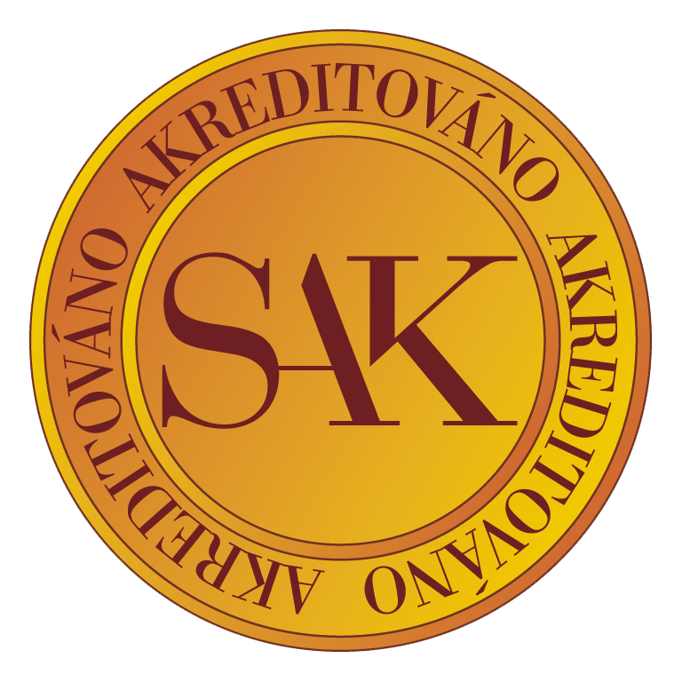

Rehabilitační ústav Brandýs nad Orlicí
Lázeňská 58, 561 12 Brandýs nad Orlicí
přijme

Požadujeme:
- odbornou způsobilost k výkonu povolání podle zákona č. 96/2004 Sb., v platném znění
- trestní bezúhonnost, zdravotní způsobilost
- dobré komunikační dovednosti

Nabízíme
- náborový příspěvek 80 000,- Kč na úvazek 1,0 při trvání PP nad 12 měsíců
- náborový příspěvek 100 000,- Kč na úvazek 1,0 při trvání PP nad 36 měsíců
- perspektivní zaměstnání v moderním prostředí zdravotnického zařízení akreditovaného SAK ČR, o.p.s.
- nadstandardní finanční ohodnocení od 35 000,- Kč dle dosažené praxe
- osobní příplatek po uplynutí zkušební doby
- pololetní odměny, 13.plat
- jednosměnný provoz
- příspěvek na stravování v místě výkonu práce
- 5 týdnů dovolené
- možnost ubytování
- velmi dobrý a přátelský kolektiv
- práci v příjemném prostředí nově zrekonstruované památkově chráněné budovy

Předpokládaný nástup: dle dohody

Fyzioterapeuty, ergoterapeuty

více informací na tel. 734 710 277

více informací na tel. 734 710 277

Rehabilitační ústav Brandýs nad Orlicí
Lázeňská 58, 561 12 Brandýs nad Orlicí
tel. 465 544 207, 702 224 722
email: radimecky@rehabilitacniustav.cz

